Oracleprod-DB-SERVER (dd. 18-09-2020)

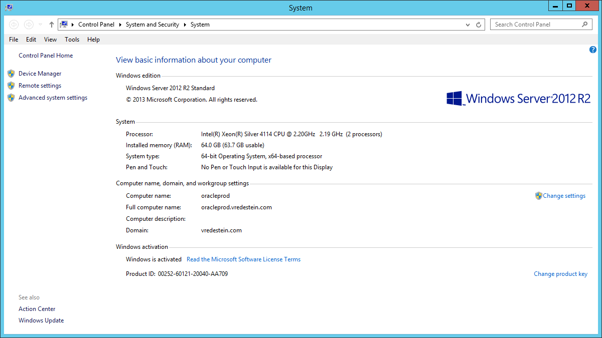

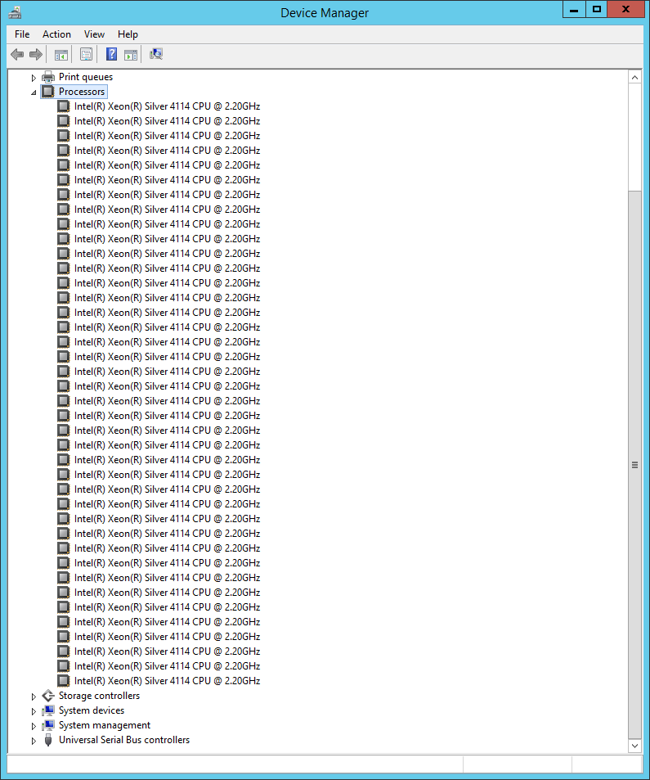

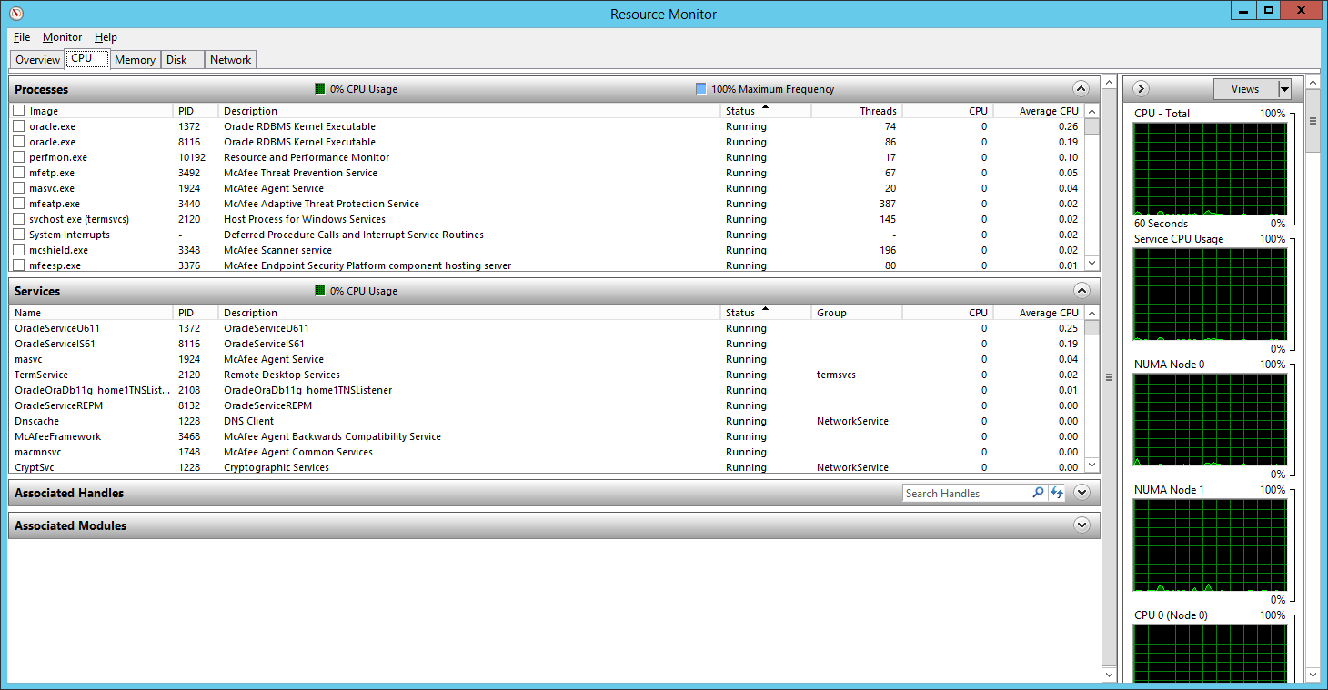

Onderzoek naar INTEL-CPU

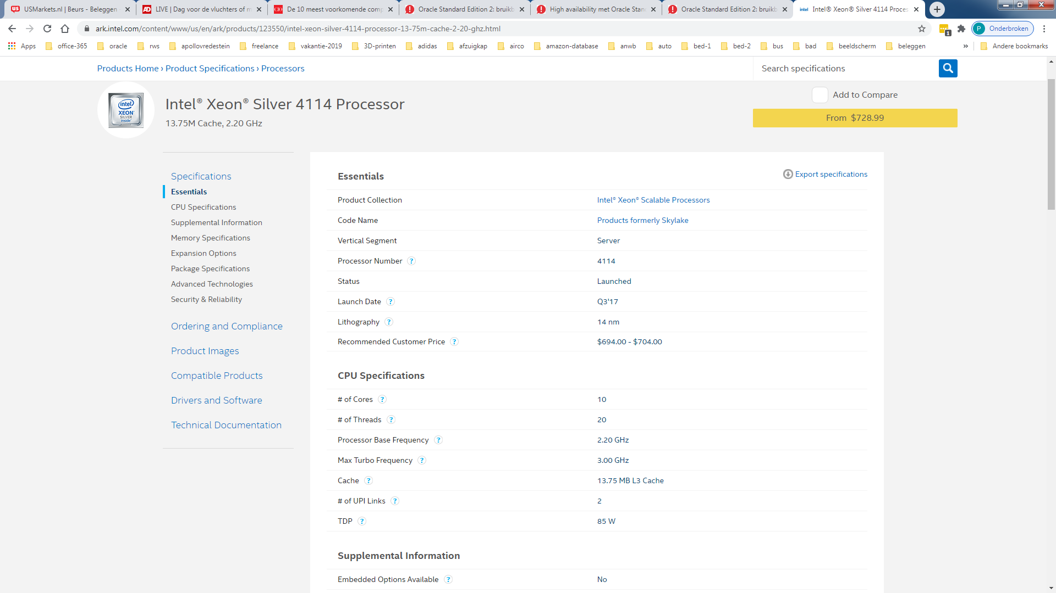

Het klopt dus dat er maar 2 CPU’s inzitten, beide met 10 cores. Per CORE hebben we 2 THREADS, dus totaal voor 1 CPU dus 20 THREADS. Voor de 2 CPU’s hebben we dus 40 THREADS.

1 thread = 1 vCPU in Oracle

**Nieuw in SE2 is de reductie van 4 naar 2 cores (t.o.v. Oracle SE) en de beperking van maximaal 16 concurrent user threads.   
Dit laatste betekent dat er op enig moment niet meer dan 16 user sessies tegelijk actief kunnen zijn**.  
**conclusie:  
Is de huidige machine kleiner, of draaien er (veel) meer databases die de capaciteit onderling verdelen dan is de beperking van Oracle SE2 geen probleem.**

Op dit moment hebben we 3xDatabases draaien op zelfde machine, en zouden er max. 3x16 threads= 48 vCPU mogen draaien (voor oracle-SE begrippen) ! Daar blijven we dus onder.

De vraag is alleen of we met 40 vCPU niet veel te hoog zitten en dus veel te veel aan ORACLE –licenties betalen…

ORACLE-LICENTIES: 2 CPU x 10 CORES x CPU-LICENSE-FACTOR 1.0 = **20 PROCESSOR-LICENTIES** !!!

Licentie-kosten ORACLEPROD: 20 * 17500 $ = 350.000 $   
(diagnostic/tuning-pck: 20 * (7500+5000) 12500 $ = 250.000 $